第二次作业 Web页面布局及设计

以下题目任选一个

请自学压缩包里面的Bootstrap 响应式布局相关的Powerpoint Slides，自己手写html和css，实现如下的落地页面效果。

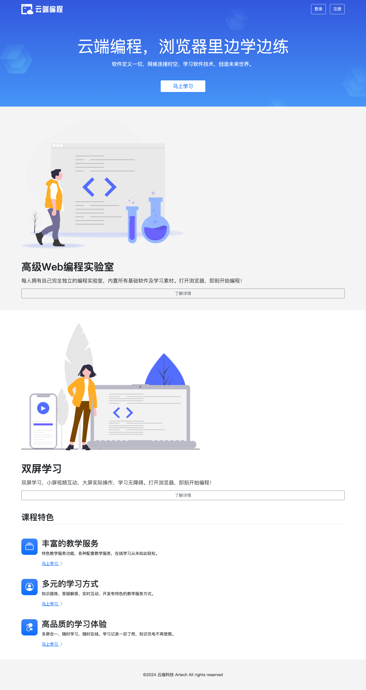

网页上的文案参考：

|  |
| --- |
| 云端编程，浏览器里边学边练 软件定义一切，网络连接时空，学习软件技术，创造未来世界。  高级Web编程实验室  每人拥有自己完全独立的编程实验室，内置所有基础软件及学习素材。打开浏览器，即刻开始编程！  双屏学习  双屏学习，小屏视频互动，大屏实际操作，学习无障碍。打开浏览器，即刻开始编程！  课程特色  丰富的教学服务  特色教学服务功能，各种配套教学服务，在线学习从未如此轻松。  多元的学习方式  知识提炼、答疑解惑、实时互动、开发有特色的教学服务方式。  高品质的学习体验  多屏合一，随时学习，随时在线，学习记录一目了然，知识充电不再受限。 ©2024 云端科技 Artech All rights reserved |

说明：

每位同学的作业请用“2X计科X班-${学号姓名}-高级Web第2次作业.rar”命名，压缩包里面包含html、css、JS、image等素材，下面是压缩包里面的文件结构样例图。由学委收集电子版本后QQ（723357969）发给我，学委自己约定时间，一般两周内完成。